Описание Дашборда HeadHuner Analytics
От 18/03/2026.

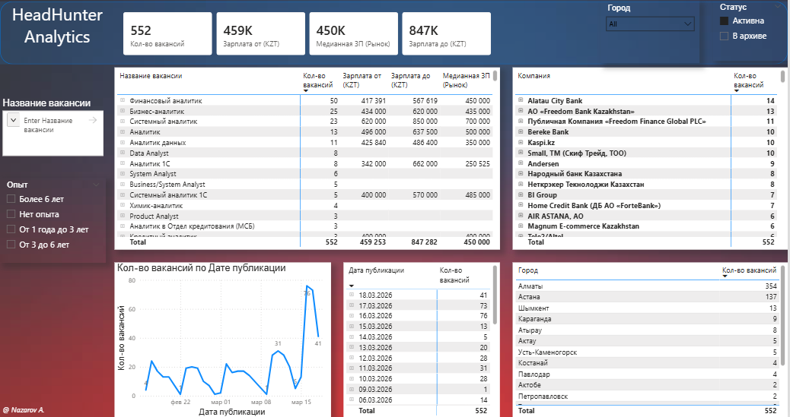

Фильтрация отчета по
- Опыту
- Названию вакансии
- Городу
- Дата (Дата добавлена в глобальный фильтр Filter on All Pages)
- Статус вакансии
- Компания

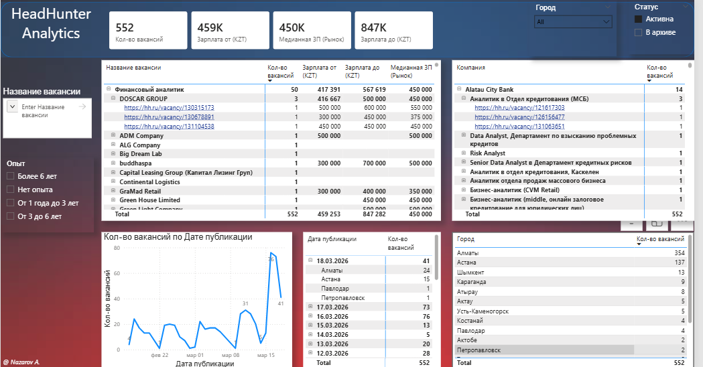
Настроен детальный drill down, можно всегда перейти по ссылке и посмотреть вакансию на сайте

Что реализовано под капотом:
- Парсинг API HeadHunter на Python.
- Параметр PBI для ввода поисковых ключей.
- Внешний Excel-справочник для фильтрации стоп-слов.
- Накопление истории выгрузок для анализа динамики по датам.
- Настроены парамметры для поиска по ключевому слову keywords_str = 'Data Analyst, Аналитик данных, BI аналитик, System Analyst, Аналитик'
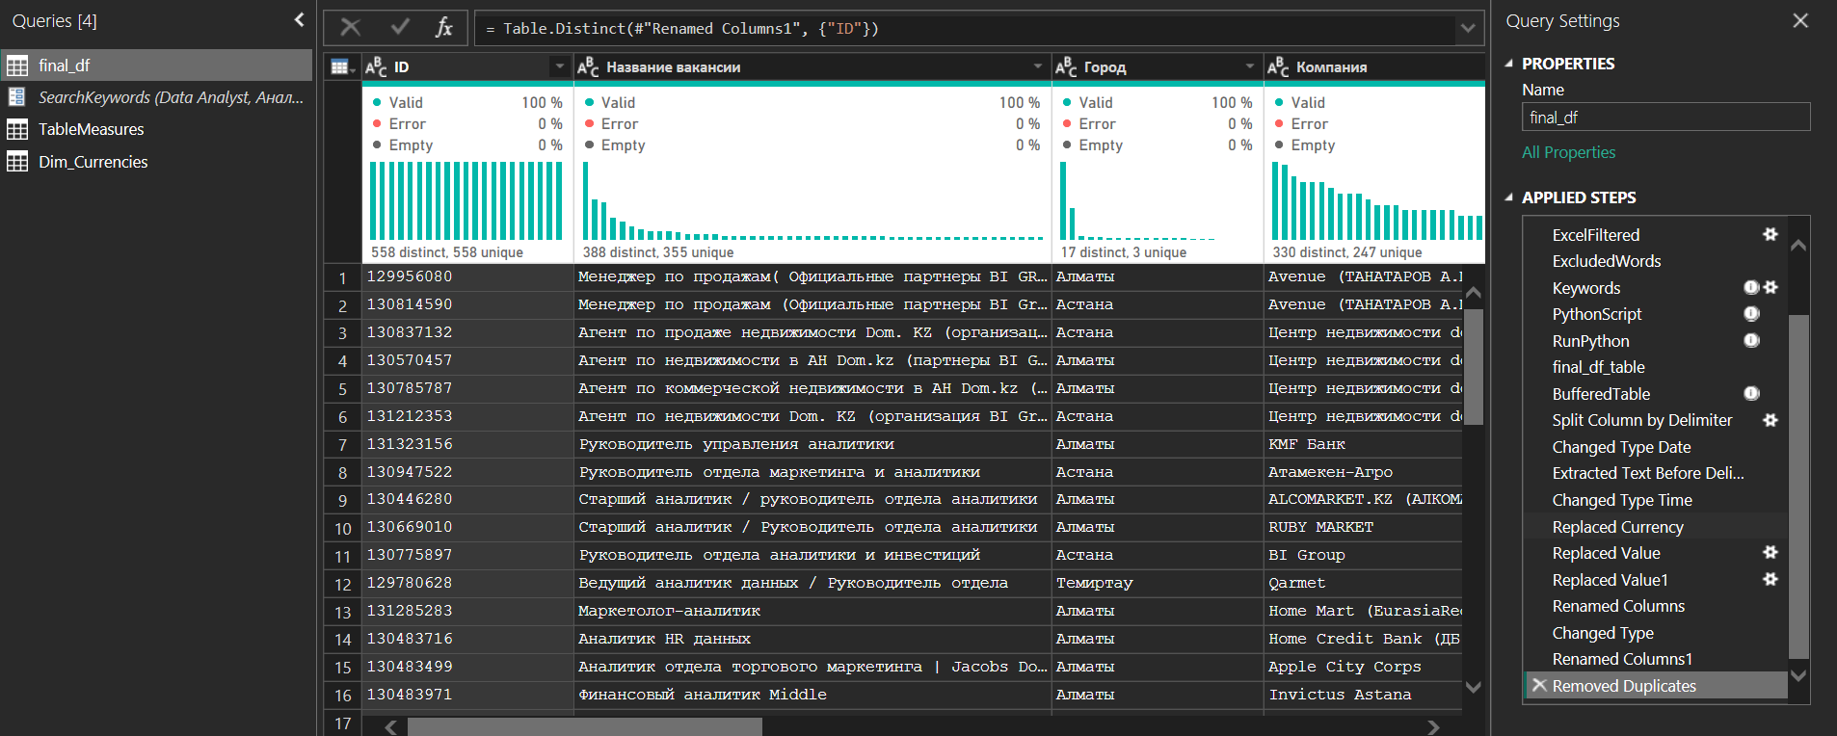

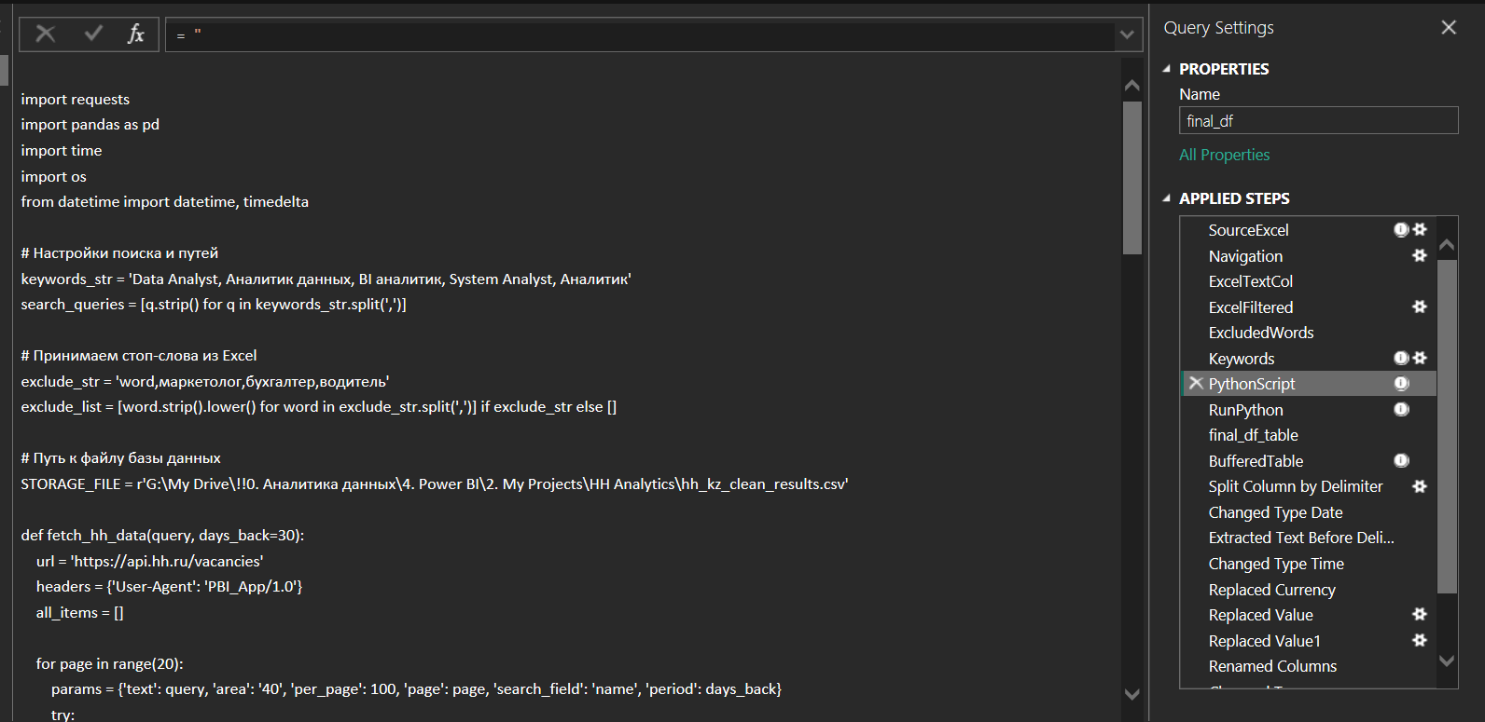
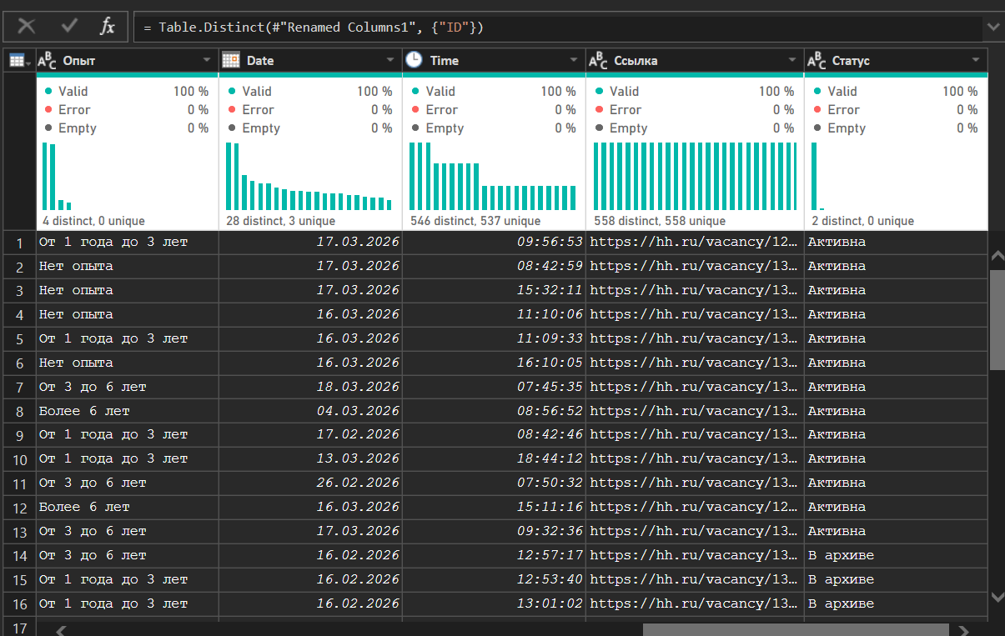
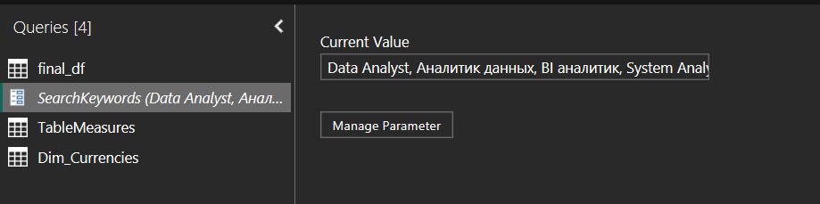

Настроен расчет заработнйо платы в KZT
